**MODULE 5: TREND CHANGEPOINTS**

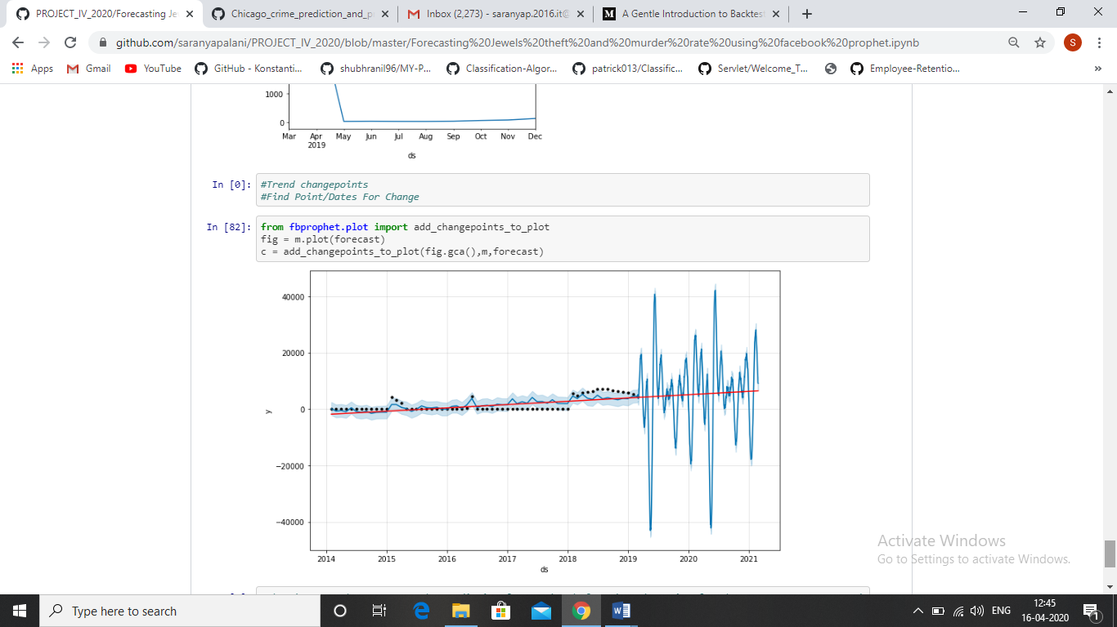

Figure 6